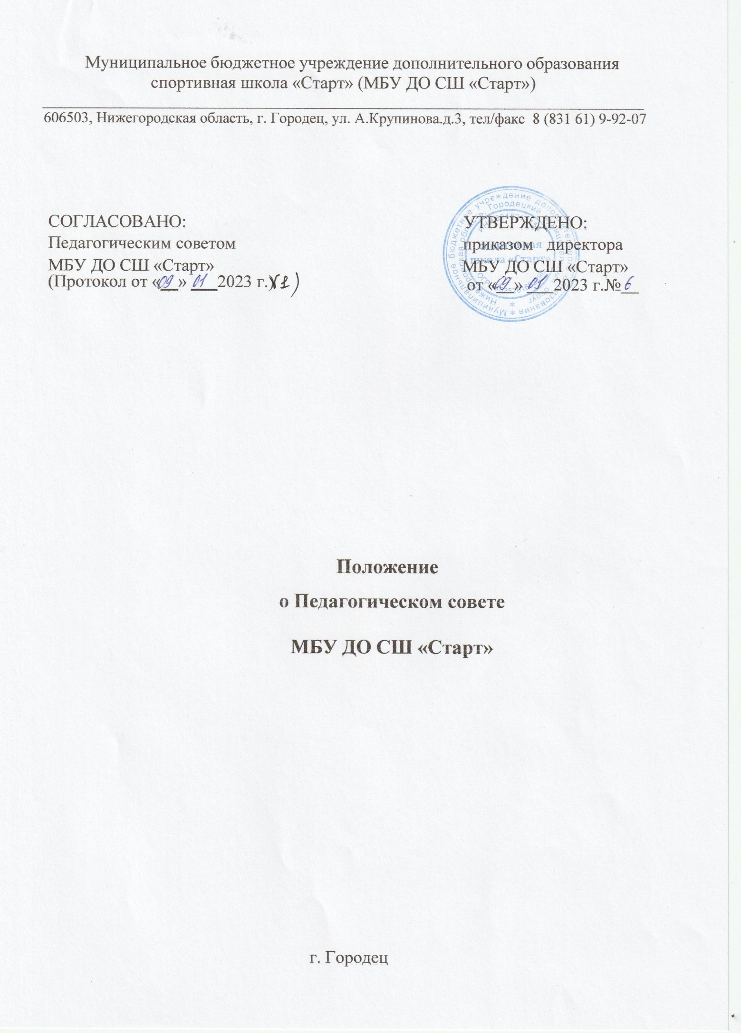

Муниципальное бюджетное учреждение дополнительного образования
спортивная школа «Старт» (МБУ ДО СШ «Старт») ________________________________________________________________________________
606503, Нижегородская область, г. Городец, ул. А.Крупинова.д.3, тел/факс 8 (831 61) 9-92-07

СОГЛАСОВАНО:  Педагогическим советом  МБУ ДО СШ «Старт»  (Протокол от «__» ___2023 г.) | УТВЕРЖДЕНО:  приказом директора  МБУ ДО СШ «Старт»  от «__» ___2023 г.№___

Положение
о Педагогическом совете
МБУ ДО СШ «Старт»

г. Городец
1. Общие положения

1.1.Положение о Педагогическом совете МБУ ДО СШ «Старт» (далее соответственно – Учреждение, Положение) разработано в соответствии с Федеральным законом от 29.12.2012 № 273-ФЗ «Об образовании в Российской Федерации» и Уставом Учреждения.
1.2.Настоящее Положение определяет задачи, состав, компетенцию, срок полномочий Педагогического совета Учреждения и регламентирует деятельность данного коллегиального органа управления.
1.3.Педагогический совет Учреждения является постоянно действующим коллегиальным органом управления Учреждением, формируемым из педагогических работников Учреждения, для рассмотрения основных вопросов образовательной деятельности Учреждения.
1.4.Главными задачами Педагогического совета Учреждения являются реализация государственной политики в сферах образования, физической культуры и спорта в Учреждении, повышение уровня и совершенствование образовательной и учебно-тренировочной деятельности Учреждения.
1.5.Педагогический совет Учреждения руководствуется в своей деятельности действующим законодательством, другими нормативно-правовыми актами об образовании и в области физической культуры и спорта, Уставом Учреждения и настоящим Положением.

2. Состав, срок полномочий и компетенция Педагогического совета Учреждения

2.1.В состав Педагогического совета Учреждения входят все педагогические работники Учреждения (в том числе директор Учреждения и заместитель(и) директора Учреждения), состоящие в трудовых отношениях с Учреждением (включая работающих по совместительству (и на условиях почасовой оплаты).
2.2.Свою деятельность члены Педагогического совета осуществляют на безвозмездной основе.
2.3.Председателем Педагогического совета Учреждения является директор Учреждения.
Педагогический совет в целях организации своей деятельности избирает секретаря, который оформляет протоколы заседаний.
2.4.Срок действия полномочий Педагогического совета Учреждения – бессрочно.
2.4.1.Срок полномочий Председателя Педагогического совета и остальных членов
Педагогического совета Учреждения устанавливается на период их работы в Учреждении в должности директора и статусе педагогического работника соответственно.
2.4.2.Срок полномочий секретаря Педагогического совета – 3 (три) года.
2.5.К компетенции Педагогического совета Учреждения относится:
- согласование Программ, реализуемых Учреждением;
- рассмотрение вопросов содержания, форм и методов образовательного (учебно- тренировочного) процесса, планирование образовательной (учебно-тренировочной) деятельности;
- рассмотрение, обсуждение передового педагогического опыта;
-формирование предложений по улучшению образовательной деятельности Учреждения;
- заслушивание информации и отчетов членов Педагогического совета;
- принятие Положения о Педагогическом совете;
-согласование локальных нормативных актов Учреждения о правах и обязанностях обучающихся, о режиме занятий обучающихся, о текущем контроле успеваемости и промежуточной аттестации обучающихся, о порядке и основаниях перевода, отчисления и восстановления обучающихся;
- утверждение контрольно-переводных нормативов;
-согласование локального нормативного акта о профессиональной этике педагогических работников Учреждения;
-рассмотрение итогов образовательной (учебно-тренировочной) деятельности, результатов промежуточной аттестации обучающихся;
- обсуждение и принятие решений о награждениях и взысканиях обучающихся, согласование решений об отчислении обучающихся из Учреждения, когда исчерпаны меры педагогического и дисциплинарного воздействия;
- внесение предложений, рассмотрение и утверждение кандидатур членов Педагогического совета для награждения;
- участие в разработке годового календарного плана мероприятий Учреждения;
- рассмотрение вопросов взаимодействия с органами самоуправления Учреждения;
-рассмотрение вопросов дополнительного профессионального образования педагогических работников Учреждения (повышение квалификации, профессиональная переподготовка), развития их творческих инициатив, освоения новых педагогических технологий;
-создание при необходимости советов, комиссий, групп по образовательным направлениям деятельности Учреждения, утверждение их состава; создание методического совета, избрание членов методического совета;
-иные вопросы деятельности Учреждения, отнесенные законодательством Российской Федерации к компетенции Педагогического совета.
2.6. Педагогический совет Учреждения не выступает от имени Учреждения.

3.Порядок деятельности и принятия решений Педагогическим советом Учреждения

3.1.Заседания Педагогического совета Учреждения проводятся по мере необходимости, но не реже двух раз в год.
3.2.Педагогический совет может быть созван председателем по его собственной инициативе или по инициативе не менее одной трети членов Педагогического совета.
3.3.В случае созыва Педагогического совета по инициативе членов Педагогического совета, инициаторы должны обратиться с письменным заявлением к Председателю Педагогического совета, указав причины, вызвавшие созыв внеочередного Педагогического совета, предполагаемые повестку дня и дату созыва Педагогического совета. Председатель Педагогического совета должен осуществить подготовку и созыв внеочередного Педагогического совета либо вправе принять решение об отказе в его созыве, сообщив инициаторам созыва Педагогического совета о причинах отказа в удовлетворении их заявления.
3.4.Председатель Педагогического совета объявляет о дате проведения заседания Педагогического совета не позднее чем за 10 (десять) дней до его созыва.
Члены Педагогического совета имеют возможность вносить предложения о включении в повестку дня дополнительных вопросов в срок не позднее чем за 3 (три) рабочих дня до даты заседания.
3.5.Педагогический совет считается правомочным, если на его заседании присутствуют не менее 2/3 (две трети) его состава. Каждый член Педагогического совета имеет при голосовании один голос. Педагогический совет принимает решения прямым голосованием. Решение Педагогического совета считается принятым, если за него проголосовало большинство его членов, присутствующих на заседании. При равенстве голосов, голос Председателя Педагогического совета является решающим.
3.6.Заседания Педагогического совета могут проводиться с использованием дистанционных технологий. В целях решения вопросов, отнесенных к компетенции Педагогического совета, допускается проводить заседания в дистанционной форме. Такое заседание может быть проведено с помощью электронных или иных технических средств путем обмена документами, в том числе, посредством любого вида связи, обеспечивающей аутентичность передаваемых и принимаемых сообщений и их документальное подтверждение, позволяющее достоверно установить лицо, принимающее участие в обсуждении вопросов повестки дня и голосовании. В данном случае правомочие Педагогического совета и условия голосования определяются по правилам, установленным настоящим пунктом для очного заседания.
На заседаниях Педагогического совета с правом совещательного голоса по приглашению также могут присутствовать:
- работники Учреждения, не являющиеся членами Педагогического совета;
- обучающиеся, родители (законные представители) обучающихся.
3.7.Педагогический совет Учреждения не выступает от имени Учреждения.
3.8.Документация Педсовета
3.8.1.Заседания Педсовета оформляются протоколом. Протоколы подписываются председателем и секретарем Педсовета.
3.8.2.Нумерация протоколов ведется начала учебного года
3.8.3.Тетрадь протоколов Педсовета нумеруется постранично, прошнуровывается, скрепляется подписью директора и печатью Учреждения.
3.8.4. Книга протоколов Педсовета входит в номенклатуру дел и хранится в течение 5-ти лет в Учреждении.

4.Заключительные положения

4.1.Настоящее Положение является локальным нормативным актом Учреждения, принято в порядке, предусмотренном Уставом Учреждения для принятия Положения, вступает в силу с даты его утверждения приказом директора Учреждения и действует бессрочно.
4.2.Все изменения и (или) дополнения, вносимые в настоящее Положение, оформляются в письменной форме, принимаются в порядке, предусмотренном уставом Учреждения для принятия Положения, и вступают в силу с даты утверждения директором Учреждения.
4.3.После принятия Положения в новой редакции (или изменений и дополнений в Положение) предыдущая редакция автоматически утрачивает силу.
4.4.Положение подлежит актуализации при изменении законодательства, регламентирующего установленные им нормы.
4.4.Настоящее Положение подлежит размещению на официальном сайте Учреждения.

